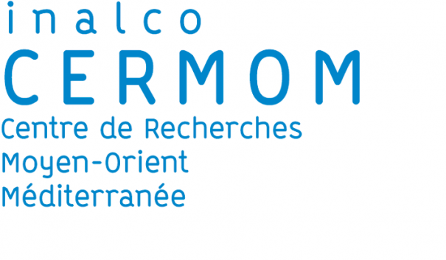 | Demande de crédits  pour frais de thèse ou d’HDR

Intervenant
Nom, prénom : |  | Unité de recherche (UR) : CERMOM
Titre : |  | Tél. : |  | E-mail :
ED concernée :
Axe(s) ou thématique(s) de l’UR concernés :

Soutenance de thèse
Intitulé de la thèse et nom du/de la doctorant(e) :
Direction (et co-direction) de la thèse:
Mode de financement de la thèse:
Thèses en Co-tutelle (précisez la nature de la co-tutelle):
Déroulement de la soutenance |  | Date : | Lieu :

Merci de compléter les sections ci-dessous

- Justification de la demande
- Budget détaillé (joindre devis, factures, pièces justificatives)

Fait à , le

Signature du demandeur :

Avis et signature du Directeur du CERMOM :

